Memmingen, den 23.11.2023

An die
Sportbeauftragten
der Grundschulen in der Stadt Memmingen,
der GS Buxheim und der GS Memmingerberg

Termin: Montag, den 22. Juli 2024
GS Fußball Einladung Seite 1/2

Grundschulwettbewerb Fußball 2024 – Stadtfinale

Ausschreibung

Liebe Kolleginnen und Kollegen,

der Arbeitskreis „Sport in Schule und Verein“ in der Stadt Memmingen lädt Sie mit Ihren Klassen herzlich zum GS Wettbewerb Fußball 2024 ein.

Wettbewerb
- Mannschaftswettbewerb der 3. und 4. Jahrgangsstufe als Klassenwettbewerb.
- Teilnahmeberechtigt sind nur Mannschaften, deren Spieler/innen einer Klasse angehören. Ausnahmen wurden mit mir abgesprochen z. B Förderschule und Dickenreishausen.
- Eine Mannschaft besteht aus Jungen und Mädchen, wobei während des gesamten Turniers und bei jedem Spiel mindestens 2 Mädchen immer aktiv am Spielgeschehen teilnehmen müssen.
- Eine Mannschaft besteht aus 7 Spieler/innen (1 Torwart und 6 Feldspieler), sowie beliebig vielen Auswechselspielern aus der Klassengemeinschaft; alle Auswechselspieler können bei Spielruhe eingesetzt werden; ausgewechselte Spieler können auch wieder eingewechselt werden.
- Mädchentore zählen doppelt
- Es wird ohne Fußballschuhe (Stollenschuhe) gespielt

Durchführung des Wettbewerbs in zwei Spielrunden
- Vorrunde: Schulmeisterschaft der Schulmeister ist für die Endrunde qualifiziert.
- Finalrunde mit max. 8 Mannschaften.

Spielfeld
Es wird auf dem Kleinfeld gespielt (2 Spielfelder quer auf einem Fußballplatz).
Bei mehr als 6 Mannschaftsmeldungen werden wir in 2 Gruppen spielen, die auf dem Kunstrasenplatz parallel stattfinden. Die 2 Gruppen werden ausgelost. Die jeweiligen Gruppenersten spielen über Kreuz gegen den Gruppenzweiten um den Einzug ins Finale. Alle Plätze werden als Finalspiele durchgeführt und alle Mannschaften erhalten Medaillen, Preise und Urkunden.

Spielzeit
Die Normalspielzeit beträgt pro Spiel max. 15 min sowohl in der Vorrunde , als auch bei den Finalspielen; Bei Unentschieden findet sofort ein Elfmeterschießen statt. Bei Turnierbegegnungen an einem Tag darf die Gesamtspielzeit von 80 min nicht überschritten werden.
Es hängt ein Turnierplan aus!!!

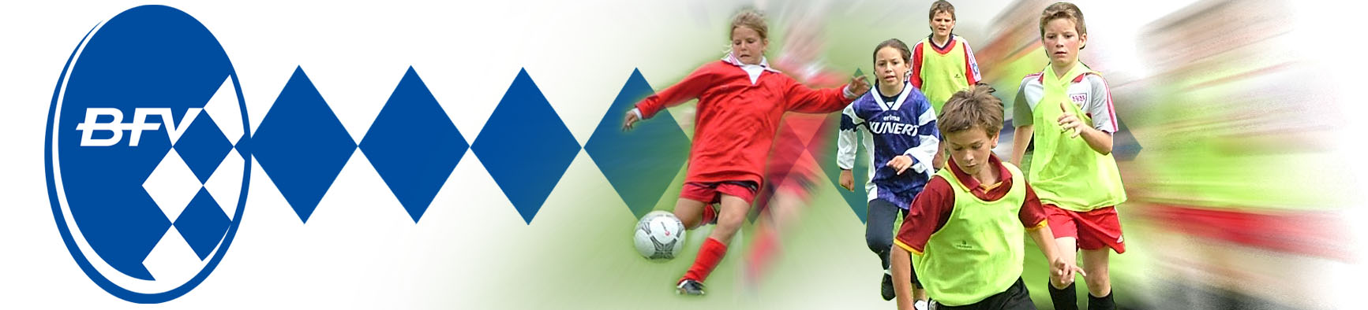
Termin:
Das Stadtfinalturnier findet am 22. Juli 2024 um 8.30 Uhr am Memminger Stadion auf dem Kunstrasenplatz statt. Bitte beachten Sie, dass die schulinterne Vorrunde bis zu diesem Zeitpunkt abgeschlossen sein muss.
Turnierende: ca . 11.30 – 12.00 Uhr

Meldetermin
Bis spätestens Freitag, 12.Juli 2024
Stefan Hochdorfer GS Heimertingen
T. 08335 - 1003 oder privat T. 08335 - 9882258 oder
Bastian Mönius Mittelschule Amendingen
T. 0172 - 6457315

Bastian Mönius Stefan Hochdorfer
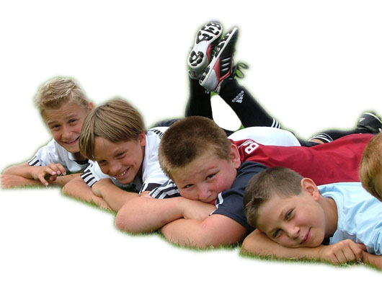
Geschäftsführer Fachberater Sport
AK Schulsport

